Narječja
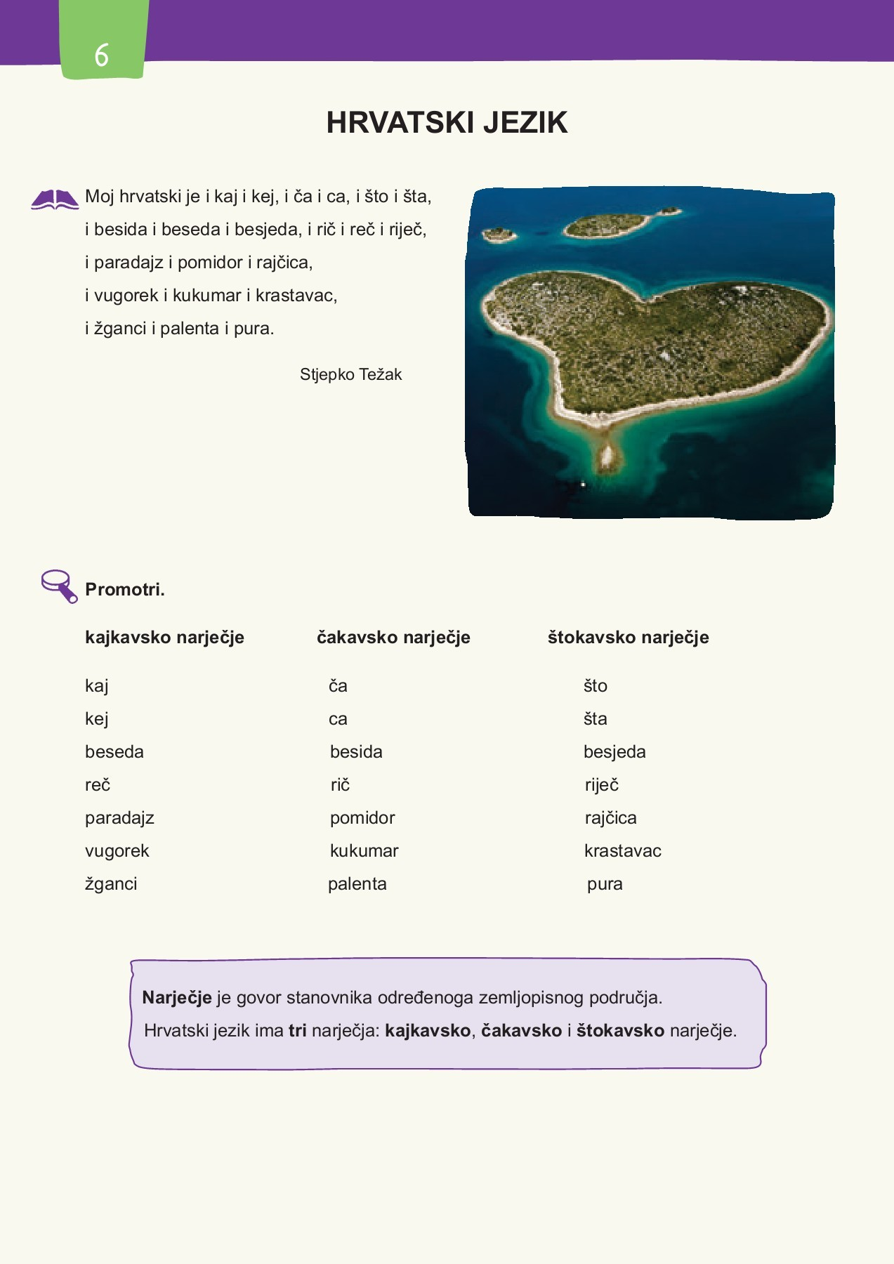
- Iz pjesme prepiši riječi koje se govore u pojedinim narječjima u tablicu u svoju bilježnicu.
Kajkavsko narječje | Čakavsko narječje | Štokavsko narječje

